Grundwortschatz 4: Mensch und Umwelt

4.3. Tiere und Pflanzen
14 Wörter

4.4.1. Tiere
animal, animālis, n.: das Lebewesen, das Tier
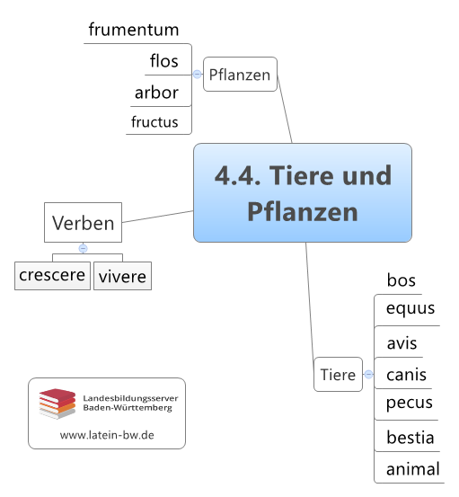
bestia, bestiae, f.: das (wilde) Tier
bōs, bovis, m. und f.: das Rind, die Kuh
avis, avis, f.: der Vogel
canis, canis, m. und f.: der Hund
equus, equī, m.: das Pferd
pecus, pecoris, n.: das Vieh (als Wort für die Menge)
pecus, pecudis, n.: das (einzelne Stück) Vieh

4.4.2. Pflanzen
flōs, flōris, m.: die Blume
arbor, arboris, f.: der Baum
frumentum, frumentī, n.: das Getreide
fructus, fructūs, m.: die Frucht, die Feldfrucht
4.4.3. Verben
vīvere, vīvō, vīxī (kein PPP., aber PFA vīctūrus): leben
Ein Partizip Perfekt Passiv gibt es nicht, aber das Partizip Futur Aktiv wird verwendet.
crēscere, crēscō, crēvī, crētum: wachsen

URL dieser Seite: http://www.schule-bw.de/faecher-und-schularten/sprachen-und-literatur/latein/sprache/grundwortschatz/mensch-und-umwelt/tiere-und-pflanzen.html

